Шпортун Валентина Владимировна
ГБПОУ КК "КПТ"
Преподаватель физической культуры,
руководитель физического воспитания

Методическое пособие преподавателей физической культуры Краснодарского политехнического техникума, для занятий физической культурой с детьми подготовительной и специальной медицинской группы
Введение
Оценка медицинской группы для занятий физической культурой.
Оценка медицинской группы для занятий физической культурой учащихся с отклонениями в состоянии здоровья.
Методические рекомендации N51 Правительство Москвы Комитет здравоохранения.
Первым шагом к успешному решению задачи по выбору правильной дозировки физических нагрузок на занятиях физическими упражнениями обучающихся является их распределение на три медицинские группы - основную, подготовительную и специальную. Распределение производится предварительно врачом-педиатром, подростковым врачом или терапевтом в конце учебного года. Окончательное решение врач производит после дополнительного осмотра в начале предстоящего учебного года. Основным критерием для включения обучающегося в ту или иную медицинскую группу является определение уровня его здоровья и функционального состояния организма. Для распределения в специальную медицинскую группу необходимо еще установление диагноза с обязательным учетом степени нарушений функций организма. В случае затруднения в решении вопроса необходима консультация специалиста ВФД.
На основании совместного медико-педагогического заключения обучающийся распределяется в одну из медицинских групп.
К основной медицинской группе (I группа здоровья) относятся обучающиеся без отклонений в состоянии здоровья и физическом развитии, имеющие хорошее функциональное состояние и соответственную возрасту физическую подготовленность, а также учащиеся с незначительными (чаще функциональными) отклонениями, но не отстающие от сверстников в физическом развитии и физической подготовленности. Отнесенным к этой группе разрешаются занятия в полном объеме по учебной программе физического воспитания с использованием здоровье наращивающих технологий, подготовка и сдача тестов индивидуальной физической подготовленности. В зависимости от особенностей телосложения, типа высшей нервной деятельности, функционального резерва и индивидуальных наклонностей им рекомендуются занятия определенным видом спорта в спортивных кружках и секциях, группах ДЮСШ и ДЮКФП с подготовкой и участием в соревнованиях и т.д.
При этом следует помнить об относительных противопоказаниях к занятиям спортом так, например, при близорукости или астигматизме нельзя заниматься боксом, прыжками в воду, прыжками на лыжах с трамплина, горнолыжным спортом, тяжелой атлетикой и мотоспортом; перфорация барабанной перепонки является противопоказанием к занятиям всеми видами водного спорта; при круглой или кругло-вогнутой спине не рекомендуются занятия велосипедом, греблей, боксом, усугубляющими эти нарушения осанки. Другие же виды спорта не запрещаются.
К подготовительной медицинской группе (II группа здоровья) относятся практически здоровые обучающиеся, имеющие те или иные морфофункциональные отклонения или физически слабо подготовленные; входящие в группы риска по возникновению патологии или с хроническими заболеваниями в стадии стойкой клинико-лабораторной ремиссии не менее 3-5 лет. Отнесенным к этой группе здоровья разрешаются занятия по учебным программа физического воспитания при условии более постепенного освоения комплекса двигательных навыков и умений, особенно связанных с предъявлением к организму повышенных требований, более осторожной дозировки физической нагрузки и исключения противопоказанных движений (здоровьекорригирующие и оздоровительные технологии).
Тестовые испытания и участие в спортивно-массовых мероприятиях разрешается лишь после дополнительного медицинского осмотра. К занятиям большинством видов спорта и участия в спортивных соревнованиях эти обучающиеся не допускаются. Однако настоятельно рекомендуются дополнительные занятия для повышения общей физической подготовки в образовательном учреждении или в домашних условиях.
Специальная медицинская группа делится на две: специальная "А" и специальная "Б". Окончательное решение о направлении обучающегося в специальную медицинскую группу производит врач после дополнительного осмотра.
К специальной группе А (III группа здоровья) относятся обучающиеся с отчетливыми отклонениями в состоянии здоровья постоянного (хронические заболевания, врожденные пороки развития в стадии компенсации) или временного характера либо в физическом развитии, не мешающие выполнению обычной учебной или воспитательной работы, однако, требующие ограничения физических нагрузок. Отнесенным к этой группе разрешаются занятия оздоровительной физкультурой в образовательных учреждениях лишь по специальным программам (здоровье корригирующие и оздоровительные технологии), согласованным с органами здравоохранения и утвержденным директором, под руководством учителя физической культуры или инструктора, окончившего специальные курсы повышения квалификации.
В занятиях оздоровительной физкультурой обязательно учитывается характер и степень выраженности отклонений в состоянии здоровья, физическом развитии и уровне функциональных возможностей занимающегося. При этом резко ограничивают упражнения на быстроту, силовые, акробатические; подвижные игры умеренной интенсивности; прогулки (зимой на лыжах) и развлечения не открытом воздухе. Успеваемость оценивается по посещаемости занятий оздоровительной физкультурой, отношению к ним, качеству выполнения комплексов упражнений - домашних заданий, умению и навыкам элементов ЗОЖ, умению осуществлять самоконтроль здоровья и функциональных возможностей.
К специальной группе Б (IV группа здоровья) относятся обучающиеся, имеющие значительные отклонения в состоянии здоровья постоянного хронические заболевания в стадии субкомпенсации) и временного характера, но без выраженных нарушений самочувствия и допущенные к посещению теоретических занятий в общеобразовательных учреждениях. Отнесенным к этой группе рекомендуется в обязательном порядке занятия ЛФК в отделениях лечебной физической культуры местной поликлиники, врачебно-физкультурного диспансера. Допустимы регулярные самостоятельные занятия в домашних условиях по комплексам, предложенным врачом ЛФК. Обязательным является неукоснительное выполнение режима и других элементов ЗОЖ. Успеваемость оценивается по посещаемости занятий оздоровительной физкультурой, отношению к ним, качеству выполнения комплексов упражнений - домашних заданий, умению и навыкам элементов ЗОЖ, умению осуществлять самоконтроль здоровья и функциональных возможностей.
Родители должны систематически контролировать участи детей во всех лечебных, профилактических, валеологических мероприятиях. Нельзя этих обучающихся оставлять без внимания учителей физ.культуры и руководства образовательного учреждения.

Список наиболее распространенных диагнозов и их описание, входящих в специальную и подготовительную группу здоровья
- Заболевания позвоночника
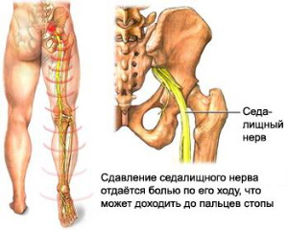
Остеохондроз позвоночника
С древнегреческого переводится как хрящ, или кость. Заболевание остеохондрозом характеризуется как комплекс дистрофических изменений в суставных хрящах. Чаще всего остеохондрозом поражаются межпозвоночные диски. Выделяют грудной, шейный, поясничный и другие типы.
Межпозвоночная грыжа
- это смещение пульпозного ядра межпозвоночного диска с разрывом фиброзного кольца. Самые распространенные типы грыж: межпозвонковых дисков, пояснично-крестцового отдела позвоночника, реже наблюдаются грыжи в шейном отделе позвоночника, очень редко — в грудном отделе.
Сколиоз позвоночника боковое искривление позвоночника.
Сколиоз как болезнь - сложная деформация позвоночника, характеризующаяся, в первую очередь искривлением его во фронтальной плоскости (собственно сколиоз), с последующей торсией и искривлением в сагиттальной плоскости (увеличением физиологических изгибов - грудного кифоза, шейного и поясничного лордоза).
Прогрессирование болезни приводит к вторичной деформации грудной клетки и таза, нарушению функции легких, сердца и тазовых органов. Юноши со сколиозом проходят экспертизу для определения годности их к службе в армии.
- Заболевания кишечно-желудочного тракта
Гастроэнтероколит - одновременное воспалительное заболевание желудка, толстого и тонкого отделов кишечника желудочно-кишечного тракта.
Гастрит — собирательное понятие, используемое для обозначения различных по происхождению и течению воспалительных и дистрофических изменений слизистой оболочки желудка. Поражение слизистой может быть первичным, рассматриваемым как самостоятельное заболевание, и вторичным, обусловленным другими инфекционными и неинфекционными заболеваниями или интоксикацией. В зависимости от интенсивности и длительности действия поражающих факторов, патологический процесс может быть острым, протекающим преимущественно с воспалительными изменениями, или хроническим — сопровождающимся структурной перестройкой и прогрессирующей атрофией слизистой оболочки. Соответственно выделяют две основные формы: острый и хронический гастрит.
Гастродуоденит — воспалительное заболевание слизистой двенадцатиперстной кишки и пилорической зоны желудка.
Язва желудка она же язвенная болезнь желудка (ЯБЖ) — локальный дефект слизистой оболочки желудка (иногда с захватом подслизистого слоя), образующийся под действием кислоты, пепсина и желчи и вызывающий на этом участке трофические нарушения. Секреция кислоты в желудке при этом обычно не увеличивается.
Язвенная болезнь характеризуется рецидивирующим течением, то есть чередованием периодов обострений (чаще весной или осенью) и периодов ремиссии. В отличие от эрозии(поверхностного дефекта слизистой), язва заживает с образованием рубца.
- Заболевание почек
Пиелонефрит – самое распространенное инфекционное воспалительное заболевание почек. Микроорганизмы могут проникнуть в почку с током крови из кариозного зуба, фурункула, из очага воспаления в матке или ее придатках, в кишечнике, в легких. Также инфекция может попасть в почку по мочеточнику из воспаленного мочевого пузыря, а у мужчин – из предстательной железы и уретры. В итоге в почке начинается гнойно-воспалительный процесс. Хронический пиелонефрит – медленно прогрессирующее заболевание, протекает волнообразно, периодически обостряясь из-за снижения иммунитета, переутомления или переохлаждения.
- Астма
Астма — приступы удушья различного происхождения. Существуют:
- Бронхиальная астма — хроническое воспалительное заболевание дыхательных путей с участием разнообразных клеточных элементов.
- Сердечная астма — приступы удушья от нескольких минут до нескольких часов при инфаркте миокарда, кардиосклерозе, пороках сердца и других болезнях, сопряжённых с сердечной недостаточностью.
- Диспептическая астма — избыточное скопление газов в кишечнике (метеоризм).
- Заболевание сердца
Заболевание сердца (болезни сердца) — нарушение нормального функционирования сердца. Включает в себя поражение перикарда, миокарда, эндокарда, клапанного аппарата сердца, сосудов сердца.
Заболевания сердца могут длительное время протекать в скрытой форме, клинически никак себя не проявляя. Наряду с различными опухолями именно эти болезни являются сегодня главной причиной преждевременной смерти людей в развитых странах.
Бесперебойная работа системы кровообращения, состоящей из сердца как мышечного насоса и сети кровеносных сосудов — необходимое условие нормального функционирования организма.
- Вегетососудистая дистония
Вегето-сосудистая дистония – это нарушение деятельности вегетативной нервной системы, которая выполняет в организме две основные функции:
- сохраняет и поддерживает постоянство внутренней среды организма (температуру тела, артериальное давление, частоту сердечных сокращений, частоту дыхания, потоотделение, скорость обмена веществ и т.д.)
- мобилизует функциональные системы организма для приспособления (адаптации) к меняющимся условиям внешней среды (физической и умственной работе, к стрессу, к перемене погоды, климату и т.д.)
7. Эпилепсия
Под термином эпилепсия понимают повторяющиеся припадки, которые были определены как преходящие внезапные избыточные возбуждения нейронов коры головного мозга.
- Судорожный приступ проявляется двигательными нарушениями.
- Эпилептические приступы — наиболее подходящий термин, так как приступы бывают чисто сенсорными (акинетическими, то есть без двигательных нарушений).
Признаками или симптомами приступа обычно являются: судорожные сокращения мышц, остановка дыхания, потеря сознания. Во время приступа окружающим нужно сохранить спокойствие — не проявляя паники и суеты оказать правильную первую помощь. Перечисленные симптомы приступа в течение нескольких минут должны пройти сами собой. Ускорить естественное прекращение симптомов, сопровождающих приступ, окружающие чаще всего не могут.
Важнейшая цель первой помощи при приступе: предотвратить причинение вреда здоровью человека, с которым случился приступ.
Начало приступа может сопровождаться потерей сознания и падением человека на пол. При падениях с лестницы, рядом с выделяющимися от уровня пола предметами и пр. возможны ушибы головы, и даже переломы. Помните: приступ не является передающимся от одного к другому человеку заболеванием, смело, и правильно действуйте, оказывая первую помощь.
- Первая помощь. Вхождение в приступ
  - Поддержите руками падающего человека, опустите его здесь же на пол или усадите на лавочку.
  - Если человек находится в опасном месте, например, на перекрёстке или рядом с обрывом, приподняв голову, взяв его под мышки, переместите его немного в сторону от опасного места.
- Первая помощь. Начало приступа
  - Присядьте рядом с человеком и придерживайте самое важное - голову человека, удобнее всего это делать, зажав голову лежащего между своими коленями и придерживая её сверху руками. Конечности можно не фиксировать, амплитудных движений они делать не будут, и если изначально человек лежит достаточно удобно, то травм себе он нанести не сможет. Других людей рядом не требуется, попросите их отойти.
- Первая помощь. Основная фаза приступа.
  - Придерживая голову, приготовьте сложенный носовой платок или часть одежды человека. Это может потребоваться для вытирания слюны и если рот открыт, то можно вставить кусочек этой материи, сложенный в несколько слоев, между зубами, это предотвратит прикусывание языка, щеки или даже повреждение зубов друг об друга во время судорог.
  - Если челюсти сомкнуты плотно, не надо пытаться силой открывать рот (это вероятнее всего не получится и может травмировать ротовую полость)
  - При усиленном слюноотделении продолжайте удерживать голову человека, но поверните её набок, для того чтобы слюна могла стекать на пол через уголок рта и не попадала в дыхательные пути. Ничего страшного, если немного слюны будет попадать на одежду или руки.
- Первая помощь. Выход из приступа
  - Сохраняйте полное спокойствие, приступ с остановкой дыхания может длиться несколько минут, запоминайте последовательность симптомов приступа, чтобы потом описать их врачу.
  - После окончания судорог и расслабления тела, необходимо положить пострадавшего в восстановительное положение - на бок, это необходимо для предотвращения западения корня языка.
  - При пострадавшем могут оказаться лекарства, но использовать их можно только по непосредственной просьбе пострадавшего, в ином случае может последовать уголовная ответственность за причинение вреда здоровью. В подавляющем большинстве случаев выход из приступа должен происходить естественным путем, а правильное лекарство или их смесь и дозу подберёт сам человек после выхода из приступа. Обыскивать человека в поисках инструкций и лекарств не стоит, так как это не является необходимым, а только вызовет нездоровую реакцию окружающих.
  - В редких случаях выход из приступа может сопровождаться непроизвольным мочеиспусканием, при этом у человека в это время ещё продолжаются судороги, а сознание в полной мере к нему не вернулось. Вежливо попросите других людей отойти и разойтись, придерживайте голову и плечи человека и слабо препятствуйте ему вставать. Позже человек сможет прикрыться, например, непрозрачным пакетом.
  - Иногда на выходе из приступа, ещё при редких судорогах человек пытается встать и начать ходить, если Вы сможете удерживать спонтанные порывы из стороны в сторону человека, и место не представляет опасностей, например, в виде дороги рядом, обрыва и пр., позвольте человеку, не прилагая с Вашей стороны помощи, встать и пройдитесь с ним, крепко придерживая его. Если место представляет опасность, то до полного прекращения судорог или полного возвращения сознания не позволяйте ему вставать.
  - Обычно по прошествии десятка минут после приступа, человек полностью приходит в своё нормальное состояние и первая помощь ему больше не нужна. Предоставьте человеку самому принять решение о необходимости обращаться за медицинской помощью, после выхода из приступа в этом иногда уже нет необходимости. Есть люди, у которых приступы случаются несколько раз в день, и при этом они являются совершенно полноценными членами общества.
- Общие замечания
  - Часто молодым людям доставляет неудобство внимание других людей к этому происшествию, причём значительно большее, чем сам приступ. Случаи приступа при некоторых раздражителях и внешних обстоятельствах могут случиться почти у половины больных, предварительно застраховаться от этого современная медицина не позволяет.
  - Человека, у которого приступ уже завершается не стоит делать фокусом общего внимания, даже если при выходе из приступа человек издает непроизвольные судорожные крики, Вы могли бы, придерживая голову человека, например, спокойно читать что-нибудь с мобильного устройства - это помогает уменьшить стресс, придаёт уверенность человеку, выходящему из приступа, а также успокаивает зевак и побуждает их расходиться.
  - Скорую помощь необходимо вызывать в случае повторного приступа, наступление которого свидетельствует об обострении заболевания и о необходимости госпитализации, так как за вторым подряд приступом могут последовать дальнейшие. При общении с оператором достаточно сообщить пол и примерный возраст пострадавшего, на вопрос «Что случилось?» ответить «повторный приступ эпилепсии», назвать адрес и крупные неподвижные ориентиры, по просьбе оператора сообщить данные о себе. Кроме того, скорую следует вызывать если:
    - приступ длится более 3 минут
    - после приступа пострадавший не приходит в сознание более 10 минут
    - приступ произошёл впервые
    - приступ случился у ребенка или у пожилого человека
    - приступ произошёл у беременной женщины
    - во время приступа пострадавший получил травмы.

      - Дальнозоркость, близорукость, ассигмотизм
Близору́кость (миопи́я) — «взгляд, зрение») — это дефект (аномалия рефракции) зрения, при котором изображение формируется не на сетчатке глаза, а перед ней. Наиболее распространённая причина — увеличенное (относительно нормального) в длину глазное яблоко, вследствие чего сетчатка располагается за фокальной плоскостью. Более редкий вариант - когда преломляющая система глаза фокусирует лучи сильнее, чем надо (и, как следствие, они опять-таки сходятся не на сетчатке, а перед ней). В любом из вариантов, при рассматривании удаленных предметов, на сетчатке возникает нечеткое, размытое изображение.
Человек хорошо видит вблизи, но плохо видит вдаль и поэтому может пользоваться очками или контактными линзами с отрицательными значениями оптической силы.
Клиническая аномалия рефракции — близорукость — обозначается латинской буквой М (myopia) и является одной из форм аметропии.
Причины близорукости
За последние десятилетия число лиц, страдающих близорукостью, значительно возросло. Люди в очках стали неотъемлемой приметой современной жизни: всего в мире очки носят около 1 миллиарда человек. Близорукость присуща в основном молодым. Так, по данным разных авторов, близорукость у школьников колеблется от 2,3 до 16,2 % и более. У студентов вузов этот процент ещё выше. И хотя довольно большое значение в развитии миопии имеет наследственный фактор, он далеко не всегда является определяющим.
Миопия чаще всего развивается в школьные годы, а также во время учёбы в средних и высших учебных заведениях и связана, главным образом, с длительной зрительной работой на близком расстоянии (чтение, письмо, черчение), особенно при неправильном освещении и плохих гигиенических условиях. С введением информатики в школах и распространением персональных компьютеров положение стало ещё более серьёзным.
Если вовремя не принять мер, то близорукость прогрессирует, что может привести к серьёзным необратимым изменениям в глазу и значительной потере зрения. И как следствие — к частичной или полной утрате трудоспособности.
Развитию близорукости способствует также ослабление глазных мышц. Этот недостаток можно исправить с помощью специально разработанных комплексов физических упражнений, предназначенных для укрепления мышц. В результате процесс прогрессирования близорукости нередко приостанавливается или замедляется. Ограничение физической активности лиц, страдающих близорукостью, как это рекомендовалось ещё недавно, в настоящее время признано неправильным. Однако и чрезмерная физическая нагрузка может оказать неблагоприятное влияние на здоровье близоруких людей. Также близорукость может быть вызвана спазмом аккомодации (в молодом возрасте), кератоконусом (изменением формы роговицы), смещением хрусталика при травме (подвывих, вывих), склерозом хрусталика (в пожилом возрасте).
Степени близорукости
По тяжести заболевания, в близорукости выделяют три степени.
Слабая — до 3 диоптрий, средняя — от 3,25 до 6 диоптрий, высокая — свыше 6 диоптрий. Высокая миопия может достигать весьма значительных величин: 15, 20, 30 D.
При слабой и средней степени близорукости, как правило, осуществляется полная или почти полная оптическая коррекция для дали и применяются более слабые (на 1-2 диоптрий) линзы для работы на близком расстоянии.
Близорукость может быть врожденной, а может появиться со временем, иногда начинает усиливаться — прогрессировать. При высокой степени близорукости — постоянная коррекция, величина которой для дали и для близи определяется по переносимости. Если очки недостаточно повышают остроту зрения, рекомендуется контактная коррекция.
Дальнозоркость (гиперметропия) — особенность рефракции глаза, состоящая в том, что изображения далеких предметов в покое аккомодации фокусируются за сетчаткой. В молодом возрасте при не слишком высокой дальнозоркости с помощью напряжения аккомодации можно сфокусировать изображение на сетчатке.
Разновидность аметропии.
Для получения отчетливого изображения на сетчатке приходится усилить рефракцию. Это аномалия зрения, которую имеют около четверти населения Земли. Существует ошибочное мнение, что дальнозоркие хорошо видят вдаль, однако это не всегда так. Часто дальнозоркие видят плохо и вблизи, и вдали. Однако люди, страдающие лишь возрастной дальнозоркостью, хорошо видят вдаль, так как у них нет аномалий рефракции и хрусталик всегда находится в расслабленном состоянии. Дальнозоркие люди часто испытывают головные боли при выполнении работы вблизи.
Причины дальнозоркости
Одной из причин дальнозоркости может быть уменьшенный размер глазного яблока на передне-задней оси. Практически все младенцы — дальнозоркие. Но с возрастом у большинства этот дефект пропадает в связи с ростом глазного яблока.
Причина возрастной (старческой) дальнозоркости (пресбиопии) — уменьшение способности хрусталика изменять кривизну. Этот процесс начинается в возрасте около 25 лет, но лишь к 40—50 годам приводит к снижению остроты зрения при чтении на обычном расстоянии от глаз (25—30 см). Примерно к 65 годам глаз уже практически полностью теряет способность к аккомодации.
Астигмати́зм (медицина) — дефект зрения, связанный с нарушением формы хрусталика, роговицы или глаза в результате чего человек теряет способность к чёткому видению. Оптическими линзами сферической формы дефект компенсируется не полностью. Если астигматизм не лечить, он может привести к косоглазию и резкому падению зрения. Без коррекции астигматизм может вызвать головные боли и резь в глазах. Поэтому очень важно регулярно посещать врача-офтальмолога.
Является одной из разновидностей аметропий.
При астигматизме нарушение равномерной кривизны роговой оболочки глаза и/или хрусталика приводит к искажению зрения. Световые лучи не сходятся в одной точке на сетчатке, как это происходит в нормальном глазу, в результате на сетчатке формируется изображение точки в виде размытого эллипса, отрезка или «восьмерки». В некоторых случаях изображение вертикальных линий может казаться нечётким, в других горизонтальные или диагональные линии выявятся вне зоны фокусировки. Астигматизм часто развивается в раннем возрасте (обычно вместе с дальнозоркостью или близорукостью) и обычно сформировывается уже после первых лет жизни.
Симптомами астигматизма является понижение зрения, иногда видение предметов искривленными, их раздвоение, быстрое утомление глаз при работе, головная боль. При одном из способов окончательное подтверждение получают после расширения зрачков раствором атропина и проведения скиаскопии (теневой пробы).
  - Сложный дальнозоркий А. — Compound hyperopic astigmatism
  - Сложный миопический (близорукий) А. — Compound myopic astigmatism
- Смешанный астигматизм — Mixed astigmatism

Комплекс упражнений ЛФК при заболевании позвоночника

ЛФК при шейном остеохондрозе.
Лечебная физкультура при остеохондрозе с болями в области шеи выполняется в положении лежа, спокойно и размеренно. Не надо опасаться выполнения упражнений при осложненном болями остеохондрозе - они способствуют снятию боли.
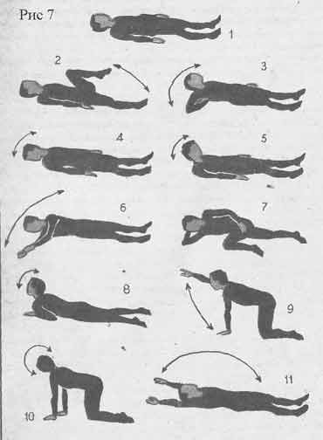
1-е упражнение. Постараться максимально расслабить мышцы шеи, плечевого пояса и рук в течение 1 мин.
2-е упражнение. Подтянуть колено к груди — вдох, выпрямить ногу — выдох. Повторить 4—6 раз поочередно обеими ногами.
3-е упражнение. Руки вдоль туловища. Наклоны сначала в одну сторону с движением одной руки вдоль туловища к колену, а другой — к подмышечной области — выдох. Вернуться в исходное положение — вдох. То же в другую сторону.
4-е упражнение.Повороты головы вправо и влево, ухом касаться постели. Обязательно останавливать на 1 с голову в промежуточном положении (когда нос направлен в потолок). Дыхание произвольное. Темп медленный.
5-е упражнение.Наклоны головы вперед и разгибание назад. Обязательная остановка в промежуточном положении (1 с). Дыхание произвольное. Темп медленный.
6-е упражнение. Руки в стороны: правую ладонь тянуть к левой, приподнимая правое плечо и лопатку, то же в другую сторону. Дыхание произвольное.
7-е упражнение. И. п.: лежа на правом боку, правая ладонь под головой, выпрямить ногу и руку, поднять вверх и прогнуться. То же на левом боку.
8-е упражнение. И. п.: лежа на животе, руки согнуты в локтях с упором на ладони. Поднять голову и опустить. Темп медленный. Дыхание произвольное. Повторить 3—4 раза.
9-е упражнение. И. п.: стоя на четвереньках, поднять руку — вдох, опустить — выдох. То же другой рукой.
10-е упражнение. И. п.: стоя на четвереньках, 4 — 5 раз повернуть голову вправо и влево.
11-е упражнение. И. п.: лежа на спине, потянуться, вытянуть руки за голову — вдох. Руки вдоль туловища — выдох. Темп медленный.
Нередко в шейном отделе появляются различные неприятные ощущения: чувство тяжести, хруст, треск и т. п. Для борьбы с ними прибегают к различным приемам. Нужно сказать, что хруст и треск в области шеи часто но доставляют больным особых огорчений. Обычно таким больным рекомендуется массаж (или самомассаж) мышц шеи и лечебная гимнастика, а также тепловые процедуры: теплая грелка или мешочек с песком на область шеи. Лечебная гимнастика проводится не реже 3—4 раз в день.
Заниматься лечебной гимнастикой лучше сразу же после самомассажа. Но в первую неделю упражнения обязательно выполняют медленно, максимально расслабив мышцы. Начинать движения лучше той рукой, на какой стороне боли менее выражены или же отсутствуют. Спустя неделю, если боли уменьшились, можно приступить к комплексу лечебной физкультуры для предупреждения остеохондроза.

для самостоятельных занятий лечебной физкультурой при остеохондрозе поясничного отдела позвоночника
В профилактике и лечении остеохондроза позвоночника существенное значение имеют систематические занятия специальной лечебной гимнастикой.
Некоторые из рекомендованных вам упражнений полезно выполнять в течение рабочего дня (например, упражнение №I тренировочного периода - периода ремиссии).
П О М Н И Т Е !
Появление болевых ощущений во время выполнения упражнений является сигналом к снижению амплитуды выполнения упражнений, их интенсивности или к полному прекращению их выполнения.

Примерный комплекс лечебной гимнастики. применяемый в остром периоде (начальный этап)
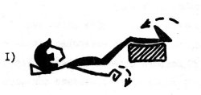 | И.п. лежа. Сгибание и разгибание стоп и пальцев кистей в кулак.
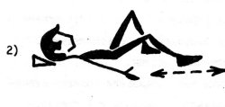 | И.п. лежа, левая нога согнута в колене. Сгибание и разгибание правой ноги, скользя пяткой по постели. После 8-10 повторений -- то же другой ногой.
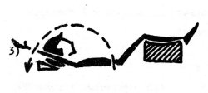 | И.п. лежа. Поочередные поднимания рук вверх.
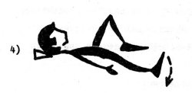 | И.п. лежа, левая нога согнута в колене. Отведение правой ноги в сторону. После 8-10 повторений -- то же другой ногой.
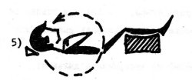 | И.п. лежа, руки к плечам. Круги согнутыми руками вперед и назад.
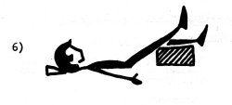 | И.п. лежа. Поочередные выпрямления ног в коленях, опираясь бедрами о валик.
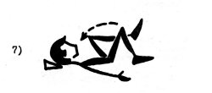 | И.п. лежа, ноги согнуты. Поочередное сгибание согнутых ног к животу.
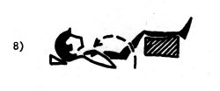 | И.п. лека. Сгибание рук к плечам в сочетании с дыханием.
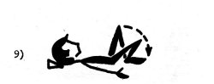 | И.п. лежа, ноги согнуты. Поочередное отведение коленей в стороны.
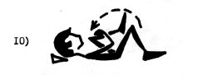 | И.п. лежа, ноги согнуты. Руки вверх - вдох, прижать колено к животу - выдох. То же - другой ногой.
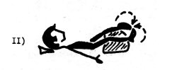 | И.п. лежа, ноги врозь. Ротация ног внутрь и наружу"
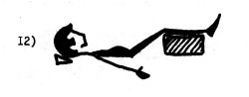 | И.п. лежа. Диафрагмальное дыхание.

Специальные упражнения, применяемые на втором этапе острого периода
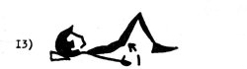 | И.п. лежа, ноги согнуты. Приподнимание крестца с опорой на нижнегрудной отдел позвоночника и стопы за счет кифозирования поясничного отдела позвоночника.
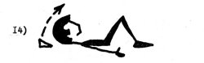 | И.п. лежа, ноги согнуты. Приподнимание головы с одновременным напряженней мышц брюшного пресса.
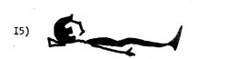 | И.п. лежа. Статическое напряжение больших ягодичных мышц. 8-10 напряжений каждое по 4-6 с.
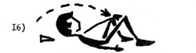 | И.п. лежа, ноги согнуты врозь. Левую руку вверх - вдох. Опустить руку вперед-вниз-внутрь, приподнять голову и плечи, потянуться рукой к правому колену - выдох. То же другой рукой.
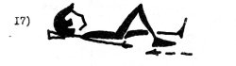 | И.п. лежа. Поочередные сгибания ног. При выпрямлении давить стопой на постель, кифозируя при этом поясничный отдел позвоночника.
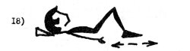 | И.п. лежа. То же упражнение, что и №17, но выполняется двумя ногами одновременно.
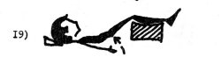 | И.п. лежа, под ногами валик, Приподнимание таза за счет кифозирования поясничного отдела позвоночника.
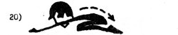 | И.п. упор на коленях. Сесть на пятки, не отрывая кистей от постели и вернуться в и.п. При возвращении в и.п. не прогибаться!
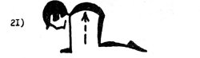 | И.п. упор на коленях. Сгибание позвоночника (без пригибания при возвращении в и.п.!)

Примерный комплекс лечебной гимнастики, применимый во ВТОРОМ (ПОДОСТРОМ ) периоде
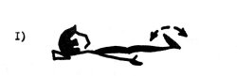 | И.п. лежа. Одновременное сгибание и разгибание стоп.
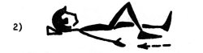 | И.о. лежа. Поочередное сгибание и разгибание ног в коленях.
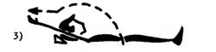 | И. п. лежа. Поочередное поднимание рук вверх с последующим пассивным вытяжением их инструктором ЛФК.
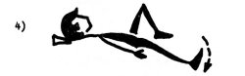 | И. п. лежа, левая нога согнута. Отведение правой ноги в сторону. После нескольких повторений то же левой ногой.
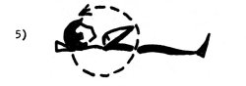 | И.п. лежа, руки к плечам. Круги согнутыми руками.
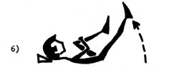 | И.п. лежа, левая нога прижата к животу. Поднимание правой ноги вперед. После нескольких повторений - то же левой ногой.
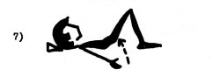 | И.п. лежа, ноги отогнуты. Приподнимание крестца с одновременным кифозировавием поясничного отдела позвоночника.
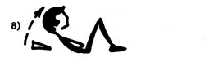 | И.п. лежа, ноги отогнуты, Руки на животе. Приподнимание головы и плеч. Фиксация этого положения 2-4 с.
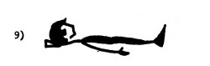 | И.п. лежа. Статическое напряжение больших ягодичных мышц. Время напряжения 6-8 с.
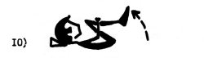 | И.п. лежа, ноги согнуты. Одновременное сгибание ног к животу.
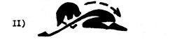 | И.п. упор на коленях. Сесть на пятки, не отрывая рук от кушетки.
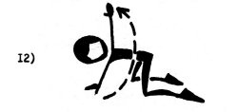 | И.п. упор на коленях, ноги врозь. Поворот налево, левая рука в сторону. То же вправо.
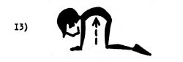 | И.п. упор на коленях. Сгибание позвоночника. При возвращении в и.п. не прогибаться.
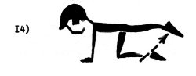 | И.п. упор на коленях. Выпрямляя левую ногу, выполнить упор на правом колене. Ногу высоко не поднимать. То же другой ногой.
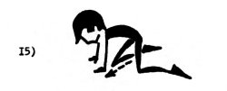 | И.п. упор на коленях, ноги врозь. Сгибая правую ногу влево-вверх, коснуться правым коленом левой руки. То же другой ногой.
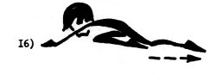 | И.п. упор на коленях. Отводя левую ногу назад, сесть на правую пятку (полушпагат). То же другой ногой. Руки от кушетки не отрывать.
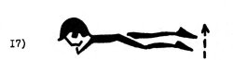 | И.п. лежа на животе (под животом валик). Поочередные приподнимания ног от кушетки на 3-5 см в удержание их в этой положении 4-6 с.
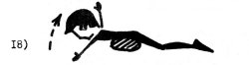 | И.п. лежа на животе, руки в стороны. Приподнять голову и плечи от кушетки на 3-5 см и удержание в этом положении 4-6 с.
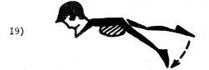 | И.п. лежа на животе. Поочередное отведение ног в стороны. Ноги от кушетки высоко не поднимать.
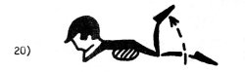 | И.п. лежа на животе. Поочередные сгибания ног в коленях.
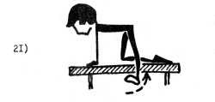 | И.п. упор на правом колене, левая нога выпрямлена вперед, (сбоку от кушетки). Отведение левой ноги в сторону. То же другой ногой.
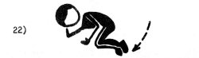 | И.п. лежа на боку. Одновременное сгибание ног вперед. То же на другом боку.
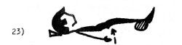 | И.п. лежа, ноги на валике. Приподнимание крестца за счет кифозированин поясничного отдела позвоночника.
 | И.п. лежа. Поочередное "вытягивание" ног вниз.
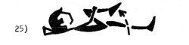 | И.п. лежа. "Раз"- руки вверх. "Два" - сгибая правую ногу вперед, прижать колено к животу.
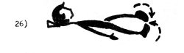 | И.п. лежа, ноги врозь. Ротация прямых ног внутрь и наружу.

СПЕЦИАЛЬНЫЕ УПРАЖНЕНИЯ рекомендуемые для включения в комплекс лечебной гимнастики применяемый в период ремиссии
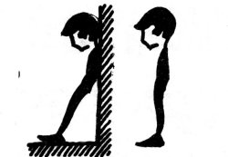 | Кифозирование поясничного отдела позвоночника с фиксацией этого положения 10-60 с.:  а) с опорой о стену; ноги на расстоянии 40 см от стены;  б) в и.п. стоя.
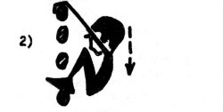 | И.п. вис стоя на гимнастической стенке, руки согнуты. Сгибая ноги, перейти в смешанный вис в приседе.
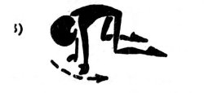 | И.п. упор на коленях, ноги врозь. Переступая руками влево, согнуть туловище влево. То же в другую сторону.
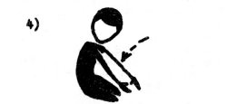 | И.п. стойка на коленях. Сед на бедро справа, руки влево. То же в другую сторону.
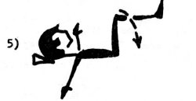 | И.п. лежа, ноги согнуты вперед. Наклоны коленей влево и вправо.
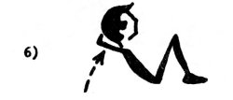 | И.п. лежа, ноги согнуты, руки за голову. Сесть - лечь.
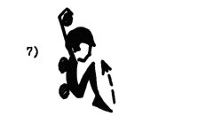 | И.п. вис сзади на гимнастической стенке. Одновременное сгибание ног вперед.
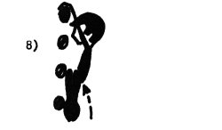 | И.п. вис спереди на гимнастической стенке. С поворотом таза налево, согнуть ноги вперед. То же в другую сторону.
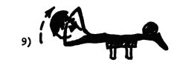 | И.п. лежа на животе на гимнастической скамейке, руки за голову, ноги фиксированы. Разгибание туловища назад. Сильно не прогибаться!
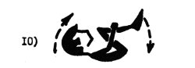 | И.п. лежа, ноги прижаты к животу. Перекаты не спине вперед и назад
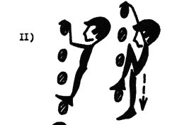 | И.п. вис стоя на гимнастической стенке, руки согнуты. Сгибая правую ногу и выпрямляя руки, перейти в смешанный вис присев на правой ноге. То же на другой ноге.
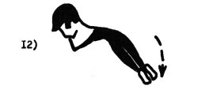 | И.п. лежа на животе, руки под голову. Сгибая туловище влево, одновременное отведение ног влево. То же в другую сторону.
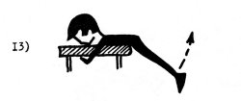 | И.п. лежа на животе на краю кушетки, ноги вниз, хват руками снизу за кушетку. Разгибание ног назад. Не прогибаться!
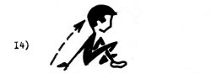 | И.п. лежа. Сгибаясь вперед, перейти в положение сед, ноги скрестно. Выполнять с опорой руками сзади и без опоры.
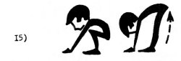 | И.п. упор присев. Выпрямляя ноги, перейти в положение упор стоя согнувшись.
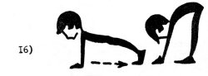 | И.п. упор лежа. Переступая руками назад, перейти в положение упор стоя согнувшись.
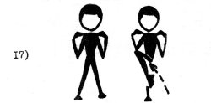 | И.п. столика ноги врозь, руки к плечам. Сгибая левую ногу вправо-вперед, коснуться правым локтем левого бедра. То же другой ногой.
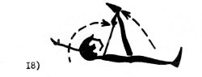 | И.п. лежа, руки вверх. Поднимая левую ногу вперед, коснуться правой рукой левой голени. То же другой ногой.
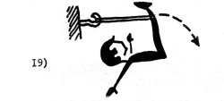 | И.п. лежа, ноги согнуты вперед, резиновый бинт фиксируется одним концом за голени, вторым - за гимнастическую стенку. Разгибание ног назад.
20) | ХОДЬБА: на носках, на пятках, на наружном крае стоп, выпады с поворотами туловища влево и вправо, ходьба с высоким подниманием бедер, ходьба со сгибанием ног назад и т.д.

Комплекс упражнений при сколиозе позвоночника
При лечении сколиоза важное место занимает лечебная физкультура. Характер упражнений разнообразен и зависит от вида сколиоза и индивидуальных особенностей больного. Лечебная физкультура включает упражнения, направленные на укрепление мышц спины и торса и создание собственного мышечного корсета. Дыхательная гимнастика состоит из специальных корригирующих упражнений лежа на спине, боку, на четвереньках, валике Лоренца и др. Упражнения выполняются 2—3 раза в день в течение 10—15 мин. Лечебная гимнастика наиболее эффективна при сколиозе I—II степени, где она является основным методом лечения.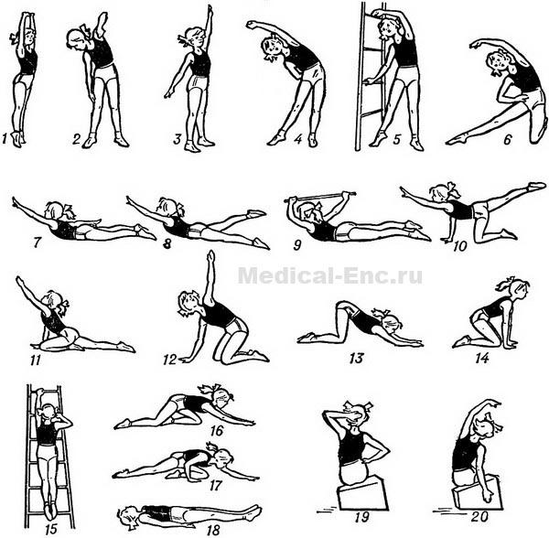
Рис. 3. Лечебная физкультура (ЛФК) при лечении сколиоза:
1 — потягивание в положении стоя со сцепленными руками;
2 — «насос»;
3 — поднимание одной руки вверх с отведением другой назад;
4 — наклоны в стороны;
5 — гиперкоррекция;
6 — наклоны в стороны с подниманием руки и отставлением ноги;
7 — прогибание спины в положении лежа:
8 — поднимание руки и ноги в положении лежа;
9—прогибание спины (с палкой);
10 — поднимание руки и ноги вверх;
11 — прогибание спины;
12 — повороты корпуса;
13 и 14 — ползание с подтягиванием обеих ног (1-й и 2-й моменты);
15 — асимметричный вис;
16 — ползание с вытянутыми вперед руками;
17 — ползание с поочередным вытягиванием рук вперед и подтягиванием соответствующей ноги;
18 — «гусеница»;
19 — поднимание руки за голову в положении сидя на косом сидении;
20 — наклоны в стороны в положении сидя на косом сидении.

Комплекс упражнений при межпозвонковой грыже

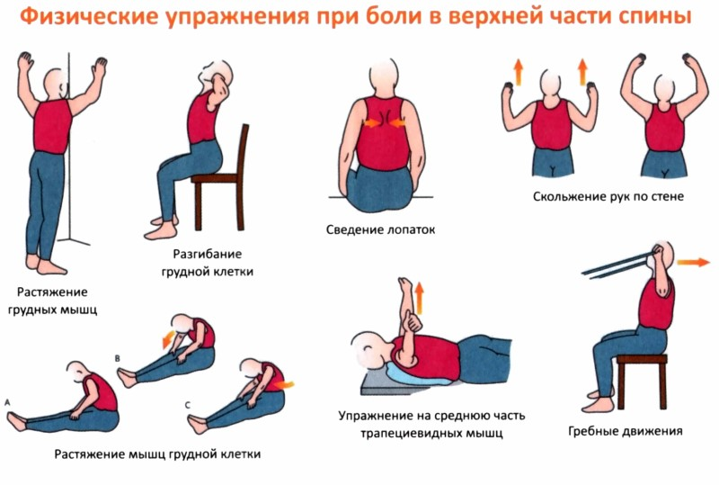

Памятка при заболеваниях позвоночника
Заболевания позвоночника приводят к инвалидности.
Почему физические нагрузки необходимы при заболеваниях опорно-двигательного аппарата?
Есть два вида заболеваний: воспалительные и дегенеративно-дистрофические (когда нарушаются обменные процессы).
Когда обостряются воспалительные заболевания - рекомендуется полный покой. Но в период ремиссий т.е. когда нет обострений, умеренные физические нагрузки полезны. Если у вас дегенеративно-дистрофическое заболевание, то всегда полезно двигаться.
Любая двигательная активность, которая направлена на сохранение подвижности суставов, укрепление мышц, восстановление координации движений позволяет больным поддерживать суставы и позвоночник в рабочем состоянии.
Как нужно выполнять физические упражнения?
Людям у которых период ремиссии рекомендуются упражнения с дозированной нагрузкой. Это может быть ходьба, езда на велосипеде, плавание. При этом рекомендуется постепенно увеличивать нагрузку. Ходьба должна быть непрерывной (без отдыха), дозируется она по времени. Так, начав с 15-20 минут, непрерывную ходьбу можно довести до 30-60 минут. Такая ходьба на свежем воздухе должна доставлять человеку радость, через силу ничего делать не стоит.
Какие физические нагрузки должны быть исключены?
Должны быть исключены любые тяжелые физические нагрузки: слишком длительная быстрая ходьба, поднятие тяжестей и т.д. Все это разрушающе действует на опорно-двигательный аппарат.
Занятия спортом при болезнях позвоночника часто вполне допустимы.
Некоторые виды спорта, такие как тяжелая атлетика, прыжки в высоту, борьба и бросание копья, связаны с очень большими нагрузками на позвоночник. Это касается также тенниса, бадминтона и гольфа, т. е. тех видов спорта, где во время игры приходится резко поворачивать туловище. Несмотря на риск, многие, страдающие заболеваниями позвоночника, продолжают играть в теннис или гольф и не считают, что их состояние существенно изменилось.
Таким образом, стоит попытаться найти подходящий вид спорта, занятия которым не ухудшали бы состояние позвоночника. Вышеупомянутые теннис, бадминтон и др. развивают гибкость позвоночника и крепость мышц спины и поэтому могут быть рекомендованы в периоды спокойного течения болезни.
Хоккей и футбол также представляют опасность для позвоночника из-за толчков, ударов, которым подвергается игрок, и падений. Для предупреждения травматизма было бы гораздо лучше снизить эмоциональный накал соревнования, чтобы придать ему характер Игры в истинном значении этого слова. Однако участники нередко увлекаются, что приводит к крайнему напряжению физических сил и воли и повышает риск получения травм.
Для лиц с заболеваниями позвоночника рекомендуются
- бег и бег трусцой на мягком основании, прогулки в лесу,
- поездки на велосипеде,
- плавание или катание на лыжах, прежде всего, лыжные прогулки.
- При катании с гор повышается опасность падения с неприятными последствиями для позвоночника.
Во время лыжных или пешеходных прогулок удобнее всего для хранения провианта и снаряжения рюкзак. Он идеален, когда требуется долго нести что-либо на большие расстояния. Нагрузка на спину в этом случае бывает минимальной, поскольку ноша расположена сзади и позвонки и мышцы спины сильно не напрягаются.
Командные виды спорта, такие, как футбол и хоккей, небезопасны в отношении травм позвоночника в связи с часто высоким темпом игры и нередкими столкновениями. Это означает, что лица с болезнями позвоночника, безусловно, подвергаются значительной опасности, в частности, поскольку характер обоих видов спорта и концентрация внимания на игре приводят к тому, что спортсмен забывает о необходимости оберегать спину.
В целом можно сказать, что человек с заболеванием позвоночника должен оставить подобные виды спорта. Игрокам в теннис приходится делать резкие и сильные повороты туловищем, что, без сомнения, может спровоцировать обострение болезни. В то же время многие получают большое удовлетворение от такого спорта и утверждают, что могут заниматься им без вредных последствий для позвоночника.
Плавание - идеальный вид спорта для больных. В воде нагрузка на позвоночник не особенно большая, движения, как правило, мягкие, травмы случаются не часто, поскольку столкновения и удары в спину в воде очень редки.
Бег и прогулки - две очень подходящие формы оздоровительных занятий для лиц с заболеваниями позвоночника. Бегать лучше всего по дорожке, покрытой опилками, или на любом другом мягком и ровном основании, в спортивной обуви с мягкой и гибкой подошвой. Жесткая подошва увеличивает риск повреждения ног, стоп и позвоночника.
Лыжные прогулки, учитывая их мощное оздоровительное воздействие, еще один рекомендуемый вид спорта. Они усиливают циркуляцию крови, хорошо стимулируют деятельность сердца, легких и мышц. Благоприятное воздействие оказывается и на кости скелета. Следует избегать катания с гор. С одной стороны, оно не оказывает сверхсильного оздоровляющего воздействия, с другой - существует значительный риск травмирования верхних и нижних конечностей и позвоночника.
Рекомендация для тех, у кого совершенно нет времени на занятия спортом и гимнастические упражнения: периодически проходите курс лечебного массажа и миостимуляции.

Комплекс упражнений ЛФК при заболеваниях кишечно-желудочного тракта
Рекомендуются лечебная гимнастика и массаж брюшной стенки. Гимнастические упражнения выполняются лежа, сидя, стоя с постепенно нарастающим усилием всех мышечных групп, так же исключая упражнения для мышц брюшного пресса (см.рис.). Наиболее оптимальным является положение лежа на спине: в этом положении увеличивается подвижность диафрагмы, происходит положительные влияния на мышцы живота и улучшается кровоснабжение органов брюшной полости. Упражнения для мышц пресса выполняются без напряжения, с малым числом повторений.
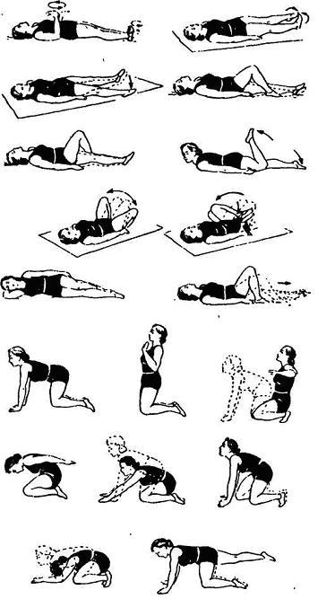

Памятка при заболеваниях кишечно-желудочного тракта
Физические упражнения показаны больным, находящимся в фазе затухающего обострения, а также в фазе неполной и полной ремиссии. В период обострения и при осложненном течении заболевания ЖКТ занятия физическими упражнениями должны быть прекращены.
При заболеваниях ЖКТ большое значение имеют упражнения для рук с участием крупных и средних мышечных групп, укрепляющих нервную и сердечно-сосудистую системы. Упражнения для туловища с участием мышц брюшного пресса, а также специальные упражнения для брюшного пресса улучшают работу нервной системы, активизируют кровообращение в области живота, регулируют деятельность ЖКТ и стимулируют обменные процессы в тканях. Упражнения для ног во всех исходных положениях нормализуют функцию нервной системы, улучшают крово- и лимфообращение во всех органах, особенно ЖКТ, тренируют сердечно-сосудистую и дыхательную системы, активизируют обменные процессы в тканях.
Дыхательные упражнения при заболеваниях ЖКТ оказывают местное воздействие на органы брюшной полости за счет изменения положения диафрагмы – при вдохе (диафрагма опускается) и выдохе (поднимается). Это вызывает повышение и понижение внутрибрюшного давления, что улучшает пищеварение и увеличивает перистальтику кишечника – в результате ускоряется передвижение каловых масс. Кроме того, дыхательные упражнения обогащают кровь кислородом, благоприятно влияя на окислительно-восстановительные процессы в органах пищеварения, и способствуют быстрейшему заживлению язв (желудка, 12-перстной кишки) и эрозий.
Методика построения оздоровительных занятий.
Занятия оздоровительными физическими упражнениями проводятся в виде микроциклов, которые подразделяются на два периода: вводный (или подготовительный) и основной.
Вводном (подготовительном) периоде основная задача – преодолеть сниженную адаптацию к физической нагрузке, восстановить (обычно отстающие от возрастных нормативов), двигательные навыки и физическую работоспособность, добиться желания активно и систематически заниматься физическими упражнениями. Основной период предназначен для задач дальнейшего восстановления и укрепления здоровья. Физические упражнения направлены на то, чтобы поддержать достигнутые результаты реабилитации и добиться полного выздоровления. Во вводном периоде используются упражнения для всех мышечных групп, в спокойном темпе. Ритмично, обязательно в сочетании с дыхательными упражнениями и упражнениями на расслабление. Нагрузка на мышцы брюшного пресса должна быть ограничена. В основном периоде при систематических занятиях постепенно увеличивается общий объем, амплитуда и интенсивность физических упражнений, вводятся упражнения с отягощениями, на координацию движений, с сопротивлением партнера, в равновесии и т.п. Принцип сочетания: напряжение – расслабление – дыхательные упражнения соблюдается обязательно!
В выборе исходных положений (И.п.) при заболеваниях ЖКТ предпочтение отдается: лежа на спине, на правом или левом боку, упор, стоя на коленях.
Диафрагмальное дыхание выполняется во всех перечисленных исходных положениях. Количество упражнений в комплексе и количество повторений каждого зависит от особенностей течения болезни и физической
подготовленности.
Схема занятия оздоровительной гимнастикой
I. Вводная часть: подсчет ЧСС, дыхательные упражнения, упражнения для коррекции осанки.
II. Подготовительная часть: общеразвивающие упражнения на все группы мышц, оздоровительная ходьба, бег, ходьба с высоким подниманием бедра, «захлестом» голени, ходьба на носках, пятках, внешней и внутренней стороне стопы, перекаты с пятки на носок, скрестным шагом, и др.; ходьба в сочетании с дыхательными упражнениями.
III. Основная часть – комплекс специальных упражнений, подобранных с учетом формы заболевания, физической подготовленности.
IV. Заключительная часть: упражнения на растягивание работающих мышц, дыхательные упражнения, упражнения на расслабление мышечных
групп. Подсчет ЧСС. В занятие включаются 75 % специальных упражнений и 25 % общеразвивающих и дыхательных.

Комплекс упражнений ЛФК при заболеваниях почек
Одним из моментов профилактики является физкультура, закаливание и диета. Рекомендуются утренняя гигиеническая гимнастика, упражнения со скакалкой, комплексы для укрепления мышц живота и спины, а также езда на велосипеде, длительные пешеходные прогулки, сауна (баня), вибрационный массаж области поясницы, гипертермические ванны (38—41°С, продолжительностью 5—10 мин).
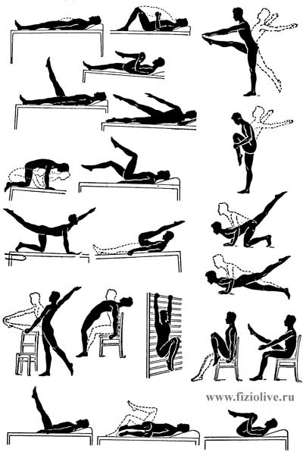
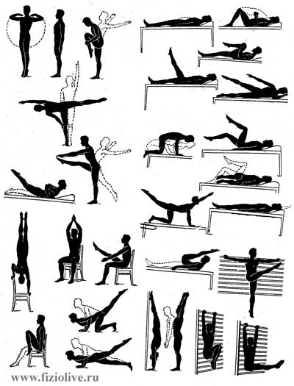

Памятка при заболеваниях почек
Факторы, способствующие развитию воспаления в почке и почечной
лоханке:
  - Переутомление.
  - Переохлаждение.
  - Истощение и снижение защитных сил организма.
  - Гиповитаминозы.
  - Заболевания органов половой и мочевыделительной системы.
  - Вредные привычки.
Задачи физического воспитания:
I. Воздействие специальными упражнениями на почечную функцию для
улучшения компенсаторных возможностей почек и парциальных функций
нефронов.
II. Воздействие на уровень кровоснабжения почек и мочевыводящих путей для уменьшения и ликвидации воспалительных изменений.
Показания и противопоказания к выполнению
физических упражнений при заболеваниях мочевыводящих путей
Рекомендуется
- Дозированная ходьба
- Бег на открытом воздухе
- Элементы спортивных игр
- Дыхательные упражнения
- Катание на велосипеде
Ограничить
  - Физическое напряжение
  - Сотрясение тела
Не рекомендуется
- Прыжки
- Спрыгивания с большой высоты
- Подскоки
- Переохлаждение
Комплекс упражнений ЛФК при легочных заболеваниях
Занятия физкультурой, лечебной гимнастикой проводятся в период ремиссии. В зависимости от течения заболевания включают дозированную ходьбу, прогулки на лыжах, езду на велосипеде и др. Показана сауна (баня), массаж грудной клетки, дыхательной мускулатуры, мышц спины и пр.
Примерный комплекс ЛГ при бронхиальной астме
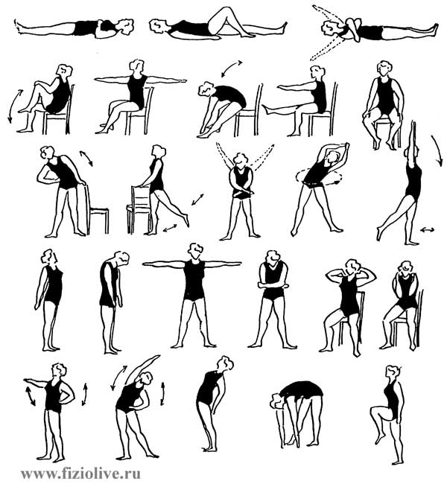

1. И. п. — лежа на спине, руки расположены на грудной клетке. На высоте выдоха сдавить грудную клетку руками. 5—7 раз.
2. И. п. — лежа. По очереди сгибание ног. Выдох сделать медленно. 3—5 раз.
3. И. п. — лежа. Руки в стороны — вдох, обхватить себя — выдох. 3—6 раз.
4. И. п. — сидя. Сгибание ноги — вдох, выпрямление — выдох. 4—6 раз. Акцент на выдох.
5. И. п. — сидя, руки в стороны. Повороты туловища влево-вправо. 5—7 раз.
6. И. п. — сидя. Руки вверх — вдох, наклон вперед — выдох. 4—6 раз. Акцент на выдох.
7. И. п. — сидя, руки на поясе. По очереди выпрямление ног и рук. 5—7 раз.
8. И. п. — сидя, руки на коленях. Отведение плеч назад — вдох; наклон вперед, плечи опущены — выдох. 4—6 раз.
9. И. п. — стоя. Наклоны туловища влево-вправо. 5—7 раз.
10. И. п. — стоя. По очереди отведение ног назад. 6—8 раз.
11. И. п. — стоя. Руки вверх — вдох, наклон туловища, руки опущены — выдох. 3—6 раз. Акцент на выдох.
12. И. п. — стоя, руки в «замок», вращение туловища 5—8 раз.
13. И. п. — стоя. По очереди отведение ноги и рук. 5—7 раз. Дыхание свободное.
14. И. п. — стоя. Отведение рук и плеч назад — вдох, опустить голову и плечи — выдох. 4—6 раз.
15. И. п. — руки в стороны. Наклоны вперед, руки, скрестно — выдох. 3—5 раз.
16. И. п. — сидя, руки к плечам. Отвести локти назад — вдох, наклон вперед, локти касаются грудной клетки — выдох. 4—6 раз.
17. И. п. — руки на пояс. Наклоны влево-вправо. 5—7 раз.
18. И. п. — стоя. Прогнуться — вдох, наклон вперед, руки расслаблены — выдох. 3—6 раз. ТМ.
19. Ходьба по комнате или на месте 30—60 с. ТС.
Примечание: кроме указанных упражнений, выполняются дыхательные упражнения с выдохом через рот с одновременным произношением гласных (а, у, е, и, о) и согласных (р, ж, ш, щ, з, с) звуков или их соединений, например: бре, бри, бру и т.п.

Эмфизема легких
Заболевание связано с расширением альвеол, атрофией альвеолярных перегородок, пониженной эластичностью легочной ткани. Постоянными симптомами эмфиземы легких являются одышка, кашель и др. При помощи лечебной физкультуры достигается улучшение дыхания, и особенно выдоха, укрепляются межреберные и мышцы брюшного пресса, увеличивается подвижность диафрагмы.

Хронический бронхит
Для хронического бронхита характерен кашель по утрам с отхождением слизистой мокроты. Kашель появляется днем и ночью, часты обострения заболевания при холодной, сырой погоде.
При хроническом бронхите рекомендуется дозированная ходьба, прогулки на лыжах, гребля, езда на велосипеде, ЛГ, сауна (баня) и др.
Примерный комплекс лечебной физкультуры при заболеваниях легких (эмфизема, бронхит и др.)
1. Ходьба на месте с изменением темпа. 30 с. Дыхание равномерное.
2. И. п. — стоя, руки в стороны. Повороты туловища влево-вправо. ТМ. 6—8 раз в каждую сторону.
3. И. п. — стоя, руки на поясе. Наклоны влево-вправо. ТС. 5—7 раз в каждую сторону.
4. И. п. — стоя. Руки в стороны — вдох, наклон туловища вперед, обхватив грудную клетку — выдох. ТС. 4—6 раз.
5. И. п. — сидя, руки на поясе. Выпрямить правую ногу, руки вперед — вдох; вернуться в и. п. — выдох. ТС. 5—7 раз каждой ногой.
6. И. п. — сидя. Отвести руки в стороны — вдох, наклон вперед — выдох. ТМ. 4—6 раз.
7. И. п. — стоя, руки на поясе. Наклоны влево-вправо. ТС. 5—7 раз в каждую сторону.
8. И. п. — руки к плечам. Вращением рук вперед-назад. ТС. 5—8 раз вперед и назад.
9. И. п. — стоя левым боком у стула. Наклоны влево-вправо. ТС. 4—6 раз в каждую сторону.
10. И. п. — стоя. Отвести левую ногу назад, руки вверх — вдох; вернуться в и. п. — выдох. То же с другой ноги. ТС. 5—7 раз каждой ногой.
11. И. п. — стоя. Руки вверх — вдох; наклон головы, плеч (руки при этом опущены) — выдох. ТМ. 4—6 раз.
12. И. п. — сидя. Руки к плечам — вдох; локти опустить, наклон вперед — выдох. ТМ. 4—6 раз.
13. И. п. — стоя. Руки вверх — вдох; присесть — выдох. ТС. 5—7 раз.
14. И. п. — стоя, гимнастическая палка сзади. Отведение рук назад, при этом прогнуться. ТМ. 4—6 раз. Дыхание равномерное.
15. И. п. — стоя в наклоне, руки вперед. Повороты туловища влево-вправо. ТС. 5—7 раз в каждую сторону.
16. И. п. — стоя, руки вверху. Наклоны вперед. ТМ. 4—6 раз.
17. Ходьба по комнате 30—60 с.

Примерный комплекс ЛГ при хронической пневмонии и бронхите
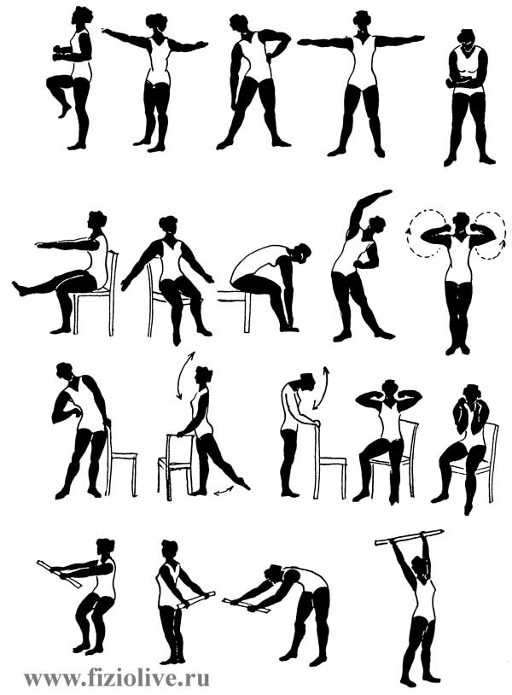

Пневмония
K ним относятся острые и хронические заболевания, характеризующиеся воспалением паренхимы, или интерстициальной ткани легких.
При острых пневмониях выполняется комплекс дыхательной гимнастики с включением упражнений в покашливании. Проводится массаж грудной клетки с разогревающими мазями и последующим укутыванием больного одеялом (обернув предварительно грудную клетку махровым полотенцем).
При хронической пневмонии рекомендуются лечебная гимнастика и согревающий массаж грудной клетки, прогулки в лесу (сквере), бег трусцой (вначале чередование ходьбы и бега), езда на велосипеде, прогулки на лыжах.
Примерный комплекс лечебной гимнастики при хронической пневмонии
1. И. п. — лежа. Одну руку положить на живот, другую — на грудь, «дышать животом» 30 с.
2. И. п. — то же. Руки вверх, ноги согнуть в коленных суставах — вдох. Руки вниз, ноги выпрямить — выдох. 5—6 раз.
3. И. п. — то же. Ноги согнуты в коленных и тазобедренных суставах. Руки в стороны — вдох, обхватить ими себя — выдох. 4—6 раз.
4. И. п. — то же. Ноги подтянуть к животу, руками взяться за колени — вдох; ноги выпрямить, руки вниз — выдох. 6—8 раз.
5. И. п. — то же, ноги согнуты в коленных и тазобедренных суставах, руки на груди. Повороты ног влево и вправо. По 4—6 раз в каждую сторону.
6. И. п. — сидя на стуле. Руки в стороны — вдох, обхватить себя руками — выдох. 5—6 раз.
7. И. п. — то же. Руки к плечам. Вращение рук вперед и назад. По 6—8 раз.
8. И. п. — то же. Руки на живот, «дышать животом» 30—60 с.
9. И. п. — то же. Руки вверх — вдох, наклониться вперед — выдох. Вдох делать через нос, а более продолжительный выдох через рот. 5—6 раз.
10. «Ходьба» сидя 20—30 с.
11. И. п. — стоя. Руки с мячом вперед. Повороты туловища вправо и влево. По 4—6 раз в каждую сторону.
12. И. п. — то же. Руки с мячом вверх — вдох, руки вниз — выдох. 6—8 раз.
13. И. п. — то же. Вращение рук в плечевых суставах влево и вправо. По 6—8 раз в каждую сторону.
14. Ходьба на месте 30—40 с, бег на месте 15—30 с. Полезны дыхательные упражнения во время ходьбы.
Памятка при легочных заболеваниях
Факторы, способствующие возникновению заболевания:
  - Нарушение правильного сочетания фаз вдоха и выдоха.
  - Появление поверхностного и учащенного дыхания.
  - Острые и хронические заболевания верхних дыхательных путей.
  - Дискоординация дыхательных движений.
  - Переохлаждение организма.
  - Вредные привычки.
  - Снижение реактивности организма.

Задачи физического воспитания:
  - Восстановление нарушенной функции легких.
  - Установление более редкого дыхания с большим потреблением кислорода.
Показания и противопоказания к выполнении физических упражнений при заболеваниях органов дыхания

Рекомендуется
  - ОРУ для передних зубчатых мышц диафрагмы и плечевого пояса
  - Упражнения у гимнастической стенки
  - Упражнения на гимнастической скамейке
  - Упражнения с отягощениями
  - «Звуковые» упражнения
  - Упражнения на расслабления
  - Обучение правильному дыханию
  - Ходьба
  - Дозированный бег
  - Прогулки на лыжах
  - Катание на коньках
Ограничить
- Продолжительность занятий
Не рекомендуется
  - Упражнения с задержкой дыхания
  - Натуживание
  - Переохлаждение
  - Занятия в пыльном помещении
  - Резкие движения, сбивающие ритм дыхания и требующие значительных усилий

Комплекс упражнений ЛФК при сердечных заболеваниях
1 (легкий)
Упр. 1.
ИП — лежа, глубокое дыхание под контролем рук. Грудью и животом поднять руки. Давлением рук опустить грудь и живот. 6—7 раз.
Упр. 2,
ИП — лежа, руки вверх, слегка прогнуться. Руками охватить и сжать грудь. 4—6 раз.
Упр. 3.
ИП — лежа, согнуть колени. Повернуть колени вправо и влево. 4—6 раз в каждую сторону.
Упр. 4.
ИП — лежа, согнуты колени. Поднять кверху таз. 4—8 раз.
Упр. 5.
ИП—лежа, руки приподняты. Сесть, коснуться пальцами носков, вначале с опорой рук.3-8 раз.
Упр. 6.
Лежа, глубокое брюшно грудное дыхание под контролем рук. 4—6 раз.
Упр. 7.
ИП — стоя, с опорой на стул подняться на носки. Присесть, держась за стул. 3-6 раз.
Упр. 8.
ИП — стоя, руки в кулак. Глубокий поворот туловища вправо. То же — влево. Медленно. 3—5 раз в каждую сторону.
Упр. 9.
ИП — стойка «смирно», Руки вперед. 4—5 раз.
Упр. 10.
Дыхание спокойное, глубокое. Ходьба в среднем, привычном темпе. 1—2 мин.

Упр. 11
ИП—стоя, руки сзади, сплести пальцы. Отвести руки назад, подняться на носки. Опустить руки, слегка наклониться вперед, опуститься на пятки, 4—6 раз.
Упр. 12.
Глубокое дыхание под контролем рук до полного восстановления числа ударов пульса и дыхания.
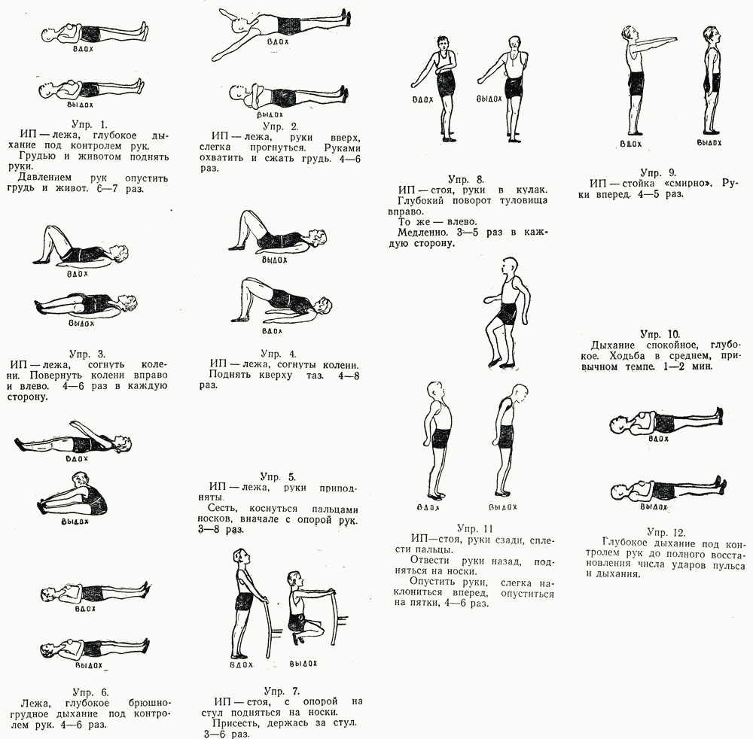
2 (средний)
Упр. 1.
ИП — сидя, дыхание под контролем рук. Обе руки должны подняться вместе с грудной клеткой и животом. Обе руки помогают опуститься грудной клетке и втянуться мышцам живота. 4—8 раз.
Упр. 2.
ИП — сидя, руки на бедра. Руки в стороны, слегка прогнуться. 5—6 раз.
Упр. 3.
ИП — поставить ногу на стул, руки на бедра. Согнуть до отказа ногу в колене и пригнуться. 3—5 раз каждой ногой.
Упр. 4.
ИП — стойка «смирно». Наклоны туловища вправо и влево с движением рук вдоль туловища. 3-8 раз в каждую сторону.
Упр. 5.
ИП — лежа, руки вдоль туловища. Согнуть ноги, охватив их руками. 6-10 раз.
Упр. 6.
ИП — лежа, одну руку на грудь, другую на живот. Глубокое дыхание под контролём рук. 3-6 раз.
Упр. 7.
ИП — лежа, согнуты колени. Сесть, захватив колени руками. 6—8 раз.
Упр. 8.
ИП — стоя, руки на бедра. Полуприседание, руки вперед. 6—10 раз.
Упр. 9.
ИП — стоя, руки на голову. Руки вверх, пальцы сцеплены, ладони вывернуты вверх. 3-6 раз.
Упр. 10.
ИП — стоя, ноги врозь. Наклон вперед, колени прямые, достать пальцами пол. 6—8 раз.
Упр. 11.
ИП — стойка «смирно». Руки в стороны.

Упр. 12.
Ходьба на месте. 1—3 мин.
Упр. 13.
ИП — стоя, руки на бедра. Потряхивание поднятой ногой, правой и левой попеременно. 4 раза каждой ногой.
Упр. 14.
Лежа, глубокое дыхание под контролем рук до восстановления спокойного дыхания. 8— 12 раз.
3 (сильный)
Упр. 1.
Исходное положение (ИП), Пальцы переплести. Подтянуться, прогнувшись, кисти ладонями вверх. 3—6 раз.
Упр. 2.
ИП — стоя, ноги врозь, руки на бедра. Сгибать попеременно правую ногу и левую ногу. 4—5 раз в каждую сторону.
Упр. 3.
ИП — стоя, ноги врозь. 10—20 ударов «бокса» каждой рукой. Темп медленный. Дыхание глубокое.
Упр. 4.
ИП — стоя, руки в стороны. Руки согнуть перед грудью 3-8 раз.
Упр. 5.
ИП — стоя, ноги врозь, руки на бедрах. Наклон туловища вправо, левая рука вверх. Наклон влево, правая рука вверх. 3—5 раз в каждую сторону.
Упр. 6.
ИП — лежа, ноги врозь. Сесть. Обе кисти рук то к правому, то к левому носку попеременно. 3—8 раз к каждому носку.
Упр. 7.
ИП — лежа, руки вниз. Руки вверх, прогнуться. Обнять и сжать грудную клетку. 4—6 раз.

Упр. 8.
ИП — лежа, руки вниз. Поднять прямые ноги, вверх. 3-8 раз.
Упр. 9.
ИП — стоя, руки на бедрах. Присесть, руки вперед. 4—10 раз.
Упр. 10.
ИП — стойка «смирно», руки вверх. 6—8 раз.
Упр. 11.
ИП — наклониться вперед. Руки упираются о стол. Выпрямиться, согнув руки в локтях в упоре. 4—10 раз.
Упр 12.
«Рубка дров». ИП — стоя, ноги врозь, руки сцеплены над головой. Удар с наклоном вниз, руки между ног. 4—8 раз.
Упр. 13.
ИП — стоя, ноги врозь, расслабить мышцы рук, потряхивая руками. Затем расслабить мышцы туловища и ног, присесть, опираясь руками с минимальным напряжением мышц. 3—5 раз.
Упр. 14.
ИП — стоя, руки на бедра. Прогнуться, локти назад. Полусогнуться, локти вперед. Очень медленно. 6—8 раз до полного восстановления спокойного дыхания.
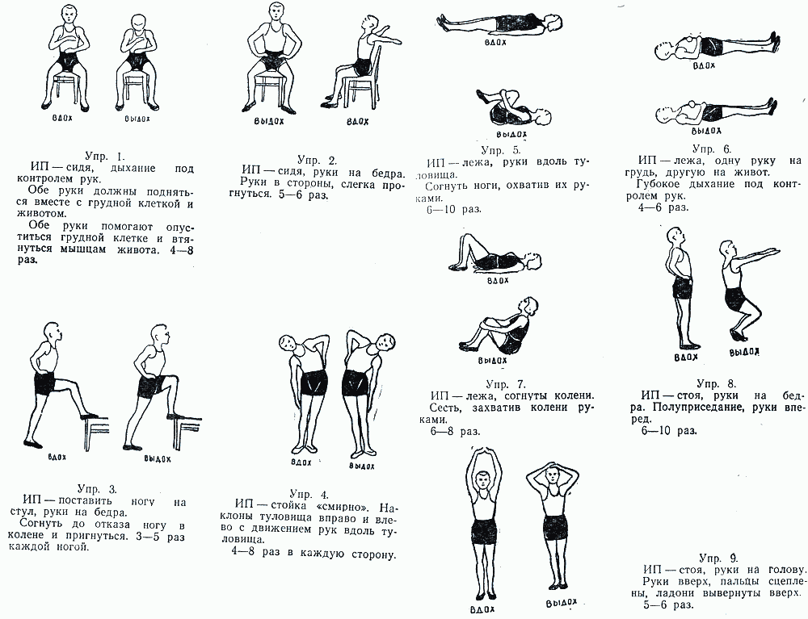
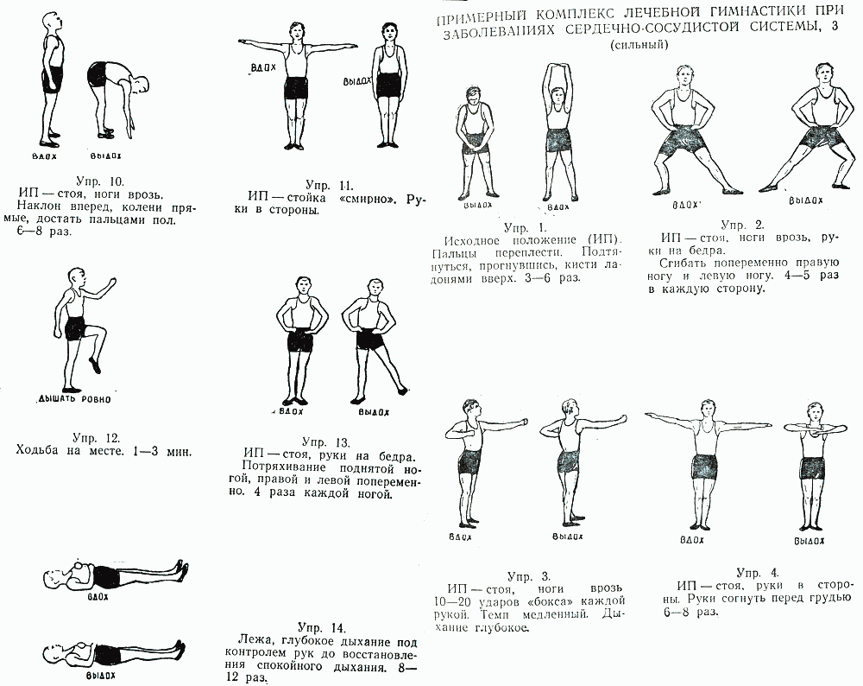
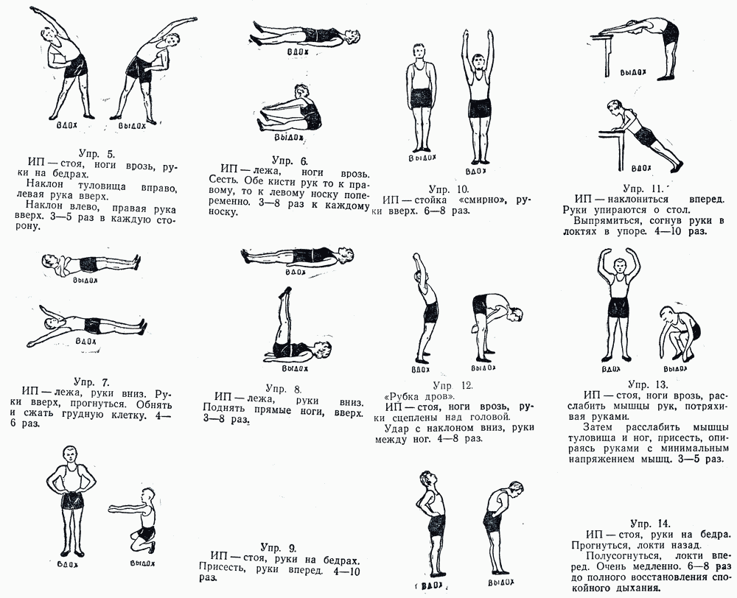
при гипертонической болезни 1-й стадии
Упр. 1.
ИП — сидя, дыхание под контролем рук. Полное и глубокое. 6—8 раз.
Упр. 2.
ИП — стойка «смирно». Руки вверх, одну ногу назад. 3— 4 раза каждой ногой попеременно.
Упр. 3.
ИП — сидя, ноги слегка расставить. Присесть, опираясь на стул или кушетку. 6—8 раз.
Упр. 4.
ИП — стоя, руки в стороны, сжаты в кулаках. Согнуть руки над плечами с небольшим напряжением. 10—20 раз.
Упр. 5.
ИП — стойка «смирно», руки на бедра. Выставление согнутой ноги вперед. 4—6 раз каждой ногой.
Упр. 6.
ИП — стоя, ноги врозь, руки в стороны. Поворот туловища вправо и влево попеременно. 4—6 раз в каждую сторону.
Упр. 7.
ИП — сидя, глубокое дыхание под контролем рук. 4—8 раз.
Упр. 8.
ИП — стоя, руки на бедра. Наклон туловища вправо и влево попеременно, руки скользят вдоль туловища. 4—6 раз в каждую сторону.
Упр. 9.
ИП — стоя, ноги врозь, руки к плечам. Удары руками вверх попеременно. 10—15 раз каждой рукой.
Упр. 10.
ИП — стоя, ноги врозь, руки на бедра. Слегка наклонить туловище вперед.
Упр. 11.
Дыхание ровное, глубокое. Ходьба. Темп умеренный. 2—4-6 минут
Упр. 12.
ИП — стоя, дыхание под контролем рук. 6—8 раз.
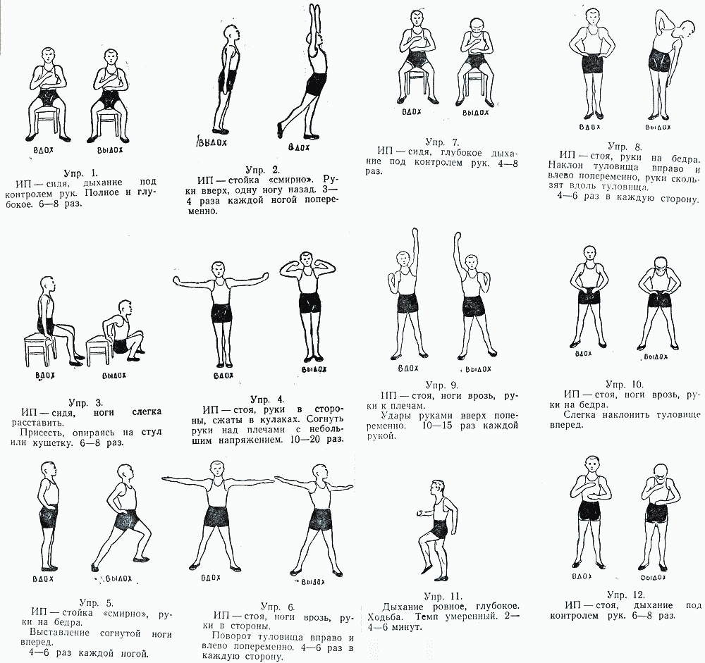
Памятка при сердечных заболеваниях
Факторы, способствующие возникновению (обострению) заболевания:
1. Гиподинамия.
2. Нерациональное питание.
3. Неблагоприятная экологическая ситуация.
4. Психоэмоциональные перегрузки.
5. Вредные привычки.
Задачи физического воспитания:
1. Улучшение периферического кровообращения и притока крови в коронарную систему (сосуды сердца).
2. Усиление окислительно-восстановительных процессов в миокарде
(улучшение питания мышц сердца).
Показания и противопоказания
к выполнению физических упражнений при заболеваниях ССС
Рекомендуется
  - Занятия на открытом воздухе
  - Закаливание
  - Ходьба
  - Бег
  - Прогулки на лыжах
  - Катание на коньках
  - Дыхательные упражнения
  - Упражнения на расслабление
  - Упражнения с вовлечением подлопаточных и ягодичных мышц, связанных с функцией ССС
Ограничить
- Упражнения на выносливость, скорость, силу, вызывающие напряжения и перенапряжения ССС и дыхательной системы.
Не рекомендуется
- 1.Дыхание ртом зимой на открытом воздухе
- 2. Упражнения с задержкой дыхания
- 3. Натуживание
- 4.Длительные статические напряжения
Комплекс упражнений ЛФК при эпилепсии
Само по себе заболевание эпилепсией не является противопоказанием для лечебной физкультуры. Исключение составляют лихорадочные и тяжелые соматические заболевания, а также временно наступающие расстройства сознания (сумеречные, онейроидные, оглушенность), состояние после тяжелых припадков, состояния возбуждения, дисфории с агрессивными проявлениями и некоторые психотические состояния, но не все. Например, в ряде случаев лечебная гимнастика полезна больным с параноидным синдромом. Больным с частыми припадками, особенно grand mal, в период приступов и в послеприпадочном состоянии занятия временно отменяются.
Комплекс утренней гимнастики:
1.Вращение головой. Исходное положение (И. п.) — стоя, руки на
пояс. На счет 1—4 — круговое движение головой вправо. То же в другую сторону. 10—-20— 30 раз.
2. Повороты головы. И. п.— стоя, руки на пояс. На счет 1—2 —поворот головы вправо; 3—4 — и. п. То же в другую сторону. 6—-8—10 раз в
каждую сторону.
3. Поднимание плеч. Может выполняться с гантелями. И. п.—стоя. На счет 1—2—поднять оба плеча вверх; 3—4 — и. п. 10—20—30 раз.
4. Отведение локтей назад. И. п.— стоя, руки на пояс. На счет 1—2—отвести локти назад, стараясь соединить их за спиной, вдох; 3—4 — и. п., выдох. 8—12—16 раз.
5. Соединение рук за спиной. И. п.— стоя, руки за спину (на пояснице), кисти переплетены. На счет 1—2 — вытянуть руки вниз за спиной, отводя плечи назад, выдох; 3—4 — и. п„ вдох. 8—12— 16 раз.
6. Наклоны туловища вперед и назад. И. п.— стоя. руки — на пояс. На счет 1 — наклон вперед; 2—и. п.: 3— наклон назад: 4—и. п. Движения выполняются медленно и плавно. 10—20—30 раз.
7. Наклоны туловища в сторону. И. п.— стоя, руки на пояс. На счет
1-2 — наклон туловища вправо: 3—4 - и. п.; то же — в другую сторону. Упражнение выполняется медленно, без рывков. 20—30—40 раз.
8.Повороты туловища. И. п.— стоя. руки — на пояс. На счет 1—2—поворот туловища вправо; 3—4 — и. п. То же — в другую сторону. При выполнении поворотов ноги остаются неподвижными, спина прямая. 10—20—30 раз.
9.Вращение туловища. И. п.— стоя, руки на пояс. На счет 1—4 — круговое движение туловища вправо: 5—8 — то же — в другую сторону. Движение начинается от тазобедренных суставов. 8—16—30 раз.
10.Поднимание ног в сторону. И. п.— стоя, руки на пояс. На счет 1—2— отвести правую ногу в сторону; 3—4 — и. п. То же другой ногой. Упражнение выполняется с возможно большей амплитудой. 6—10—18 раз.
11.Сгибание и разгибание ноги вперед. И. п.— стоя, руки на пояс. На счет 1 — поднять согнутую ногу коленом вверх: 2 — не опуская ноги, выпрямить ее вперед; 3 — вернуться в положение счета 1: 4—и. п. То же — другой ногой. 6—8—10 раз каждой ногой.
12.Сгибание и разгибание ноги назад. И, п.— стоя, руки на пояс. На счет 1 — согнуть ногу как можно выше назад; 2 — не опуская ноги, выпрямить ее назад; 3 — вернуться в положение счета 1; 4—и. п. То же — другой ногой. 10—12—16 раз каждой ногой.
13.Сгибание и разгибание стопы. И. п.— стоя, правая нога вперед —вниз, руки на пояс. На счет 1 — согнуть стопу на себя; 2—и. п. То же —другой ногой. То же с круговыми движениями стопой. 20—30—40 раз каждой ногой.
14.Махи ногами вперед и назад. Вначале упражнение выполняется у опоры, затем без нее. И. п.— стоя, руки на пояс. На счет 1 — мах ногой вперед, носок на себя; 2 — вернувшись в и. п., мах ногой назад, носок на себя. 8—16—24 раза каждой ногой.
15.Махи ногами в стороны. Сначала упражнение выполняется с опорой, по мере освоения — без нее. И. п.— стоя, руки на пояс, ногу вывести вперед на 45°, носок — на себя. На счет 1 — мах ногой скрестно перед опорной; 2 — мах в другую сторону. То же — другой ногой. 8—16—24 раза каждой ногой.
Памятка при эпилепсии
Факторы, способствующие возникновению (обострению) заболевания:
- 1.Невропатическая конституция, характеризующаяся врожденной незрелостью высших механизмов вегетативной регуляции.
- 2. Перенапряжение силы и подвижности нервных процессов, образование инертных очагов патологического возбуждения и торможения под влиянием чрезвычайно сильных, однообразных, быстро сменяющихся, внезапных и отрицательных раздражителей.
- 3. Умственное переутомление, недосыпания, развивающиеся на фоне неправильного режима.
- 4. Соматические заболевания.
- 5. Эндокринные нарушения.
- Злоупотребление алкоголем.
Задачи физического воспитания:
  - Применение средств эмоционального воздействия для создания активного положительного отношения и устойчивого интереса к физической культуре.
  - Восстановление и развитие физических и функциональных возможностей студента при правильном, постепенном и постоянном использовании средств физической культуры.
  - Выполнение упражнений для «недогруженных» мышц во время активного отдыха.
  - Улучшение психоэмоционального состояния студентов при помощи игрового метода.
  - Использование средств физической культуры в научно обоснованном режиме дня студента.

Показания и противопоказания к выполнению физических упражнений при неврозах

Рекомендуется
  - Музыкальное сопровождение занятий
  - Уважение, доброжелательность, гуманное отношение преподавателя к личности студента
  - Адекватная и оптимальная физическая и эмоциональная нагрузка
  - Применение игрового метода
  - Комплексный подход в использовании средств и методов физического воспитания
  - Строгое соблюдение принципа постепенности и рассеивания физической нагрузки
  - Ходьба
  - Прогулки на лыжах
  - Езда на велосипеде
  - Плавание
  - Гребля
  - Игры
Ограничить
  - Метод показа при обучении физическим упражнениям студентов с астеническим неврозом
  - Метод рассказа при обучении физическим упражнениям студентов с истерическим неврозом
Не рекомендуется
  - Думать о неприятности или о неприятной ситуации, если ее нельзя исправить
  - При закаливании значительный контраст между высокой и низкой температурой воды
Комплекс упражнений ЛФК при близорукости
Наиболее действенные средства профилактики и лечения — специальные упражнения, направленные на укрепление и расслабление мышц глаза в сочетании с общеукрепляющими физическими упражнениями и здоровый образ жизни. Только в этом случае приведенные ниже методики дают необходимый эффект. Здесь на помощь придет лечебная физкультура (ЛФК).
ЛФК показана всем лицам, имеющим прогрессирующую приобретенную и неосложненную отслойкой сетчатки близорукость любой степени. Возраст не является лимитирующим моментом, однако для детей ЛФК наиболее эффективна. Для близоруких детей, имеющих одновременно различные нарушения опорно-двигательного аппарата (сколиоз, плоскостопие и т.д.), применение ЛФК обязательно. Чем раньше назначают ЛФК при миопии, и чем меньше степень близорукости, тем выше эффективность метода.
При врожденной близорукости применение ЛФК малоэффективно. Противопоказано назначение ЛФК при угрозе отслоения сетчатки.
Специальные упражнения для профилактики и коррекции миопии условно можно разделить на несколько групп.
1.Упражнения для наружных мышц глаза:
а) прямых,
б) прямых и косых.
2. Упражнения для внутренней (цилиарной) мышцы.
Упражнения заключаются в движениях глазного яблока по всем возможным направлениям и переводе взгляда с ближней точки ясного видения на дальнюю и наоборот.
3. Самомассаж глаз.

Специальные упражнения для глаз
Исходное положение — стоя у гимнастической стенки.
1. Посмотреть строго вверх, перевести взгляд вниз (6−8 раз).
2. Посмотреть вверх — вправо, затем по диагонали вниз — влево (6−8 раз).
3. Посмотреть вверх — влево, по диагонали вниз — вправо (6−8 раз).
4. Перевести взгляд в левый угол глаза, затем по горизонтали в правый (6−8 раз).
5. Вытянуть вперед руку по средней линии лица. Смотреть на конец пальца и медленно приближать его, не сводя глаз до тех пор, пока палец начнет «двоиться» (6−8 раз).
6. Палец на переносице. Перевести взгляд обоих глаз на переносицу и обратно (10−11 раз).
7. Круговые движения глазами по часовой стрелке и обратно. Исходное положение — сидя.
8. Быстро моргать в течение 15 секунд. Повторить 3−4 раза.
9. Крепко зажмурить глаза на 3−5 секунд, затем открыть на 3−5 секунд. Повторить 8−10 раз.
10. Закрыть глаза и массировать веки круговыми движениями пальца в течение 1 минуты. Исходное положение — стоя.
11. Перевод взгляда с ближнего предмета на дальний и наоборот.
Амплитуда движений глазного яблока максимальная, но без боли, темп быстрый, средний и медленный в порядке усложнения. Специальные упражнения для глаз лучше выполнять одновременно с дыхательными и общеразвивающими, но строго дозируя упражнения для глаз.
Курс ЛФК при миопии составляет не менее 3 месяцев, его делят на 2 периода — подготовительный (12−15 дней) и основной (2,5−3 месяца).
Для этого периода характерно преимущественное выполнение общеразвивающих упражнений
с постепенным увеличением специальных упражнений для мышцы — разгибателей шеи и туловища. Особое внимание уделяют обучению правильному дыханию. Соотношение дыхательных и общеразвивающих упражнений 1:1, 1:2.
В этом периоде к специальным относятся дыхательные и корригирующие упражнения, а также упражнения для укрепления свода стопы. Исходные положения — лежа, сидя, стоя. Корригирующие упражнения выполняют в условиях разгрузки позвоночника — лежа. Темп выполнения упражнений медленный и средний. Используют гимнастические снаряды (палки, мячи, набивные мячи и т.д.). Кроме гимнастических упражнений показаны подвижные игры и отдельные элементы спортивных игр для общеоздоровительных воздействий, повышения эмоционального тонуса, что особенно важно в детском возрасте. Подвижные игры проводят в исходном положении сидя и стоя. В игры с передачей мяча или бросками мяча включают соревновательные моменты.
На фоне общеразвивающих, дыхательных и корригирующих упражнений применяют специальные упражнения, укрепляющие наружные мышцы глаза и аккомодационную (цилиарную) мышцу. Эти упражнения должны быть строго дозированы.
Упражнения для наружных мышц глаза целесообразно выполнять одновременно с общеразвивающими упражнениями в исходном положении лежа или стоя у гимнастической стенки (оптимальное положение для сохранения правильной осанки).
Тренировку цилиарной мышцы можно проводить на оконном стекле. На уровне глаз на расстоянии 25 см от них крепится метка- кружочек диаметром 2−3 см. Вдали на этом же уровне намечается точка фиксации взгляда. Взгляд переводится с метки на стекле на точку фиксации вдали и обратно. Начинать упражнение нужно с 3 минут, через 3 дня прибавлять по 2−3 минуты и довести до 10 минут. Заниматься следует в светлое время дня.
Самомассаж глазных яблок производится легким надавливанием тремя пальцами на верхнее веко при закрытых глазах с частотой от 40 до 80 в 1 минуту, а также зажмуриванием с разной силой и морганием с разной частотой. Начинают самомассаж с 10 секунд, затем постепенно доводят до 1 минуты. По окончании курса лечения дают индивидуальные задания на дом по применению комплекса ЛФК. Важно не прекращать эти занятия и дома.
Памятка при близорукости
Факторы, способствующие возникновению заболевания:
1. Наследственность.
2. Неблагоприятные условия зрительной работы на близком расстоянии.
3. Нарушение рефракции глаза – ослабление цилиарной мышцы и других глазных мышц.
4. Недостаточное физическое развитие.
5. Неправильное дыхание.
6. Несбалансированное питание.
7. Повышенные зрительные нагрузки.
Задачи физического воспитания:
1. Улучшения кровоснабжения в тканях глаза.
2. Улучшение деятельности мышц глаза, прежде всего аккомодационной
мышцы.
3. Укрепление склеры.
Показания и противопоказания к выполнению физических упражнений при миопии

Рекомендуется
  - Ходьба
  - Бег в медленном темпе
  - Прогулки на лыжах.
  - Катание на коньках
  - Плавание
  - Велосипед
  - Настольный теннис
  - Туризм
Ограничить
  - Нагрузку на зрительный анализатор
Не рекомендуется
  - Поднятие тяжестей
  - Прыжки
МИОПИЯ ВЫСОКОЙ СТЕПЕНИ
Факторы, способствующие возникновению заболевания:
1. Наследственная предрасположенность.
2. Напряженная зрительная работа на близком расстоянии при ослабленной аккомодации.
3. Измененная наружная оболочка глаза (склера).
Задачи физического воспитания:
1. Улучшение кровоснабжения тканей глаза.
2. Укрепление мышечной системы глаза, прежде всего цилиарной мышцы.
3. Укрепление склеры.
Показания и противопоказания к выполнению физических упражнений при миопии высокой степени
Рекомендуется
  - Циклические плавные упражнения, не предъявляющие больших требований к органам зрения
  - ЛФК
  - Закаливание
Ограничить
  - Нагрузку на зрительный анализатор
Не рекомендуется
  - Прыжки
  - Резкие движения туловищем
  - Приседания
  - Значительные сотрясения тела
  - Удары по голове
  - Упражнения силового характера, сопровождающиеся натуживанием и резким напряжением мышц
  - Положения, когда голова наклонена
  - Упражнения с напряжением зрительного анализатора

ИСПОЛЬЗУЕМАЯ ЛИТЕРАТУРА

Интернет ресурсы:
www.fiziolive.ru
www.medical-enc.ru
www.fizkultura-vsem.r
www.mosgorzdrav.ru
https://ru.wikipedia.org
http://medportal.ru

